Základní škola Olomouc

příspěvková organizace

Mozartova 48, 779 00 Olomouc

tel.: 585 427 142, 775 116 442; fax: 585 422 713

e-mail: kundrum@centrum.cz; www.zs-mozartova.cz

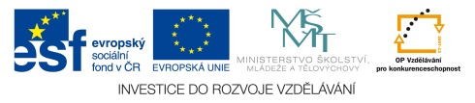

Projekt: ŠKOLA RADOSTI, ŠKOLA KVALITY
Registrační číslo projektu: CZ.1.07/1.4.00/21.3688

EU PENÍZE ŠKOLÁM
Operační program Vzdělávání pro konkurenceschopnost

Autor: | Mgr. Johana Hřivnová
Vzdělávací oblast: | Jazyk a jazyková komunikace
Vzdělávací obor: | Český jazyk
Vyučovací předmět: | Český jazyk
Ročník: | 9.
Tematická oblast: | Literatura 19. a 20. století
Téma hodiny: | Literární směry 1. poloviny 20. století 2
Označení DUM: | VY_32_INOVACE_36.07.HRI.CJ.9
Vytvořeno: | 06. 01. 2014

Guillaume apollinaire
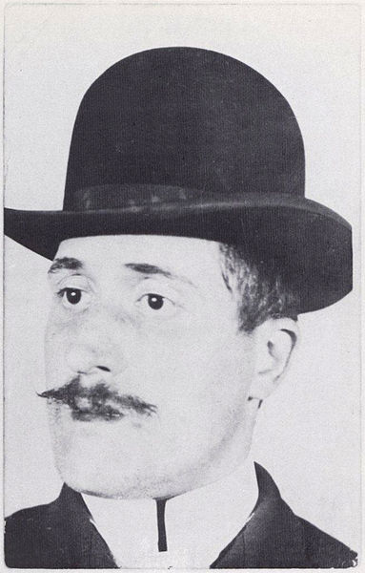Obr.1

Vytvořil básnickou sbírku – Kaligramy – s podtitulem Básně míru a války, která vyšla v roce 1918. Jde o básnický experiment, který spojuje poezii s kresbou a umožňuje melodické i vizuální vnímání textu.

Básně jsou řazeny chronologicky a jsou rozděleny do 6 oddílů:

Vlny – rozhlasové,

Prapory,

Schránka na rozporky,

Záblesky paleb,

Střely měsíční barvy,

Hvězdnatá hlava.

Hlavním tématem sbírky je prostá oslava života a člověka. Básně jsou inspirovány moderní dobou, zrychleným tempem = tomu autor přizpůsobuje literární techniku – vytváří tzv. básně – rozhovory a básně – obrazy = kaligramy.

Básně – rozhovory jsou jakoby útržky rozhovorů zachycených náhodně někde na ulici, v kavárně, a vytržené z kontextu = podávají atmosféru okamžiku.

Pondělí v Kristýnině ulici

„Ty lívance byly znamenité/ Výlevka na zdi teče/ Šaty černé jako její nehty/ To je naprosto nemožné/ Prosíme pane/ Malachitový prsten/ Všude po zemi piliny/ Tak to je pravda/ Tu zrzku číšnici unesl nějaký knihkupec.“ (sbírka Alkoholy 1913).

Kaligramem nazývá Apollinaire záznam textu, který je typograficky upravený do určitého tvaru:

Eiffelova věž

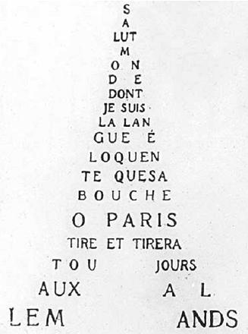obr.2

překlad: Nazdar světe
jsem tvůj výřečný jazyk
a ústa ho
ó Paříži vyplazují
a budou vyplazovat na Němce.

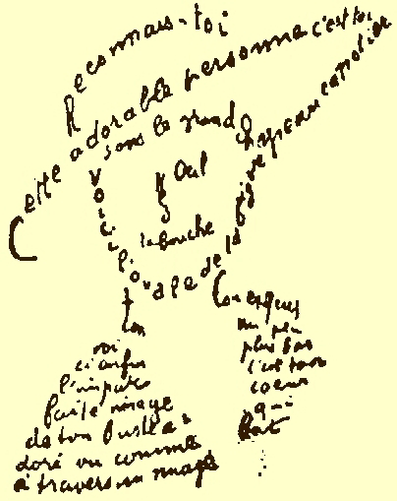OBR.3

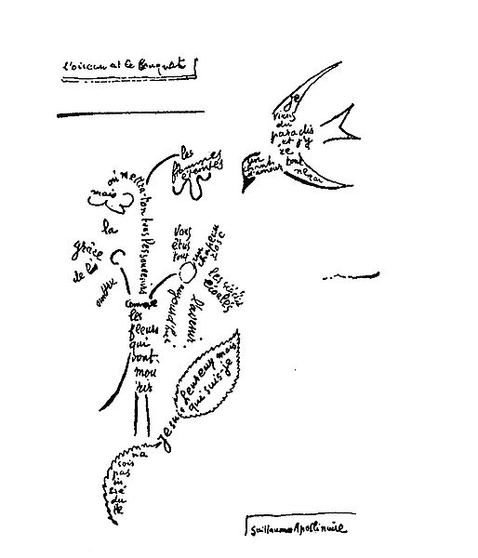OBR.4

ÚKOL Č.1: Pokus se vytvořit svůj vlastní kaligram.

DADAISMUS

Chcete-li udělat dadaistickou báseň,
vezměte noviny.
Vezměte nůžky.
Vyberte v novinách článek tak dlouhý, jak
dlouhou chcete mít svou báseň.
Vystřihněte článek.
Potom pečlivě vystříhejte slovo za slovem tohoto článku
a naházejte je do sáčku.
Lehce zatřepejte.
Vytahujte potom výstřižky jeden za druhým a skládejte je v tom pořadí, jak jste je vytahovali.

úkol č. 2: Postupuj přesně podle návodu Tristana Tzary a báseň – vystřižená slova – nalep na následující volný papír.

Základní škola Olomouc

příspěvková organizace

Mozartova 48, 779 00 Olomouc

tel.: 585 427 142, 775 116 442; fax: 585 422 713

e-mail: kundrum@centrum.cz; www.zs-mozartova.cz

Seznam použité literatury a pramenů:

HAVLÍČKOVÁ I. Odmaturuj z literatury 2. Brno: DIDAKTIS, 2004. ISBN 80-86285-83-9. s. 92.

PROKOP, V. Přehled světové literatury 20. století. Sokolov: O.K.- Soft, 2010. s.8

KOŠŤÁK, J. Literatura 2. díl – pracovní učebnice pro 6. – 9. ročník základních škol. Praha: Fortuna, 1997. ISBN 80-7168-396-5. s. 89

Použité zdroje:

Obrazový materiál je použit z galerie obrázků a klipartů Microsoft Office.

Strana 2
[Obr.1][cit.2013-12-18]. Dostupné pod licencí Creative Commons na www:<http://commons.wikimedia.org/wiki/File:Guillaume_Apollinaire,_1902,_Cologne.jpg>.

Strana 3

[Obr.2][cit.2013-12-18]. Dostupné pod licencí Creative Commons na www:<http://commons.wikimedia.org/wiki/File:Guillaume_Apollinaire_Calligramme.JPG>.

Strana 4
[Obr.3][cit.2013-12-18]. Dostupné pod licencí Creative Commons na www:<http://commons.wikimedia.org/wiki/File:Calligramme.jpg>.

[Obr.4][cit.2013-12-18]. Dostupné pod licencí Creative Commons na www:<http://commons.wikimedia.org/wiki/File:L%27oiseau_et_le_bouquet.jpg>.

